Câu **1**: [TH]

Bạn hãy chọn đáp án đúng:  
Một phép trừ có số trừ là 10 , hiệu là 40 . Số bị trừ của phép trừ đó là bao nhiêu?  
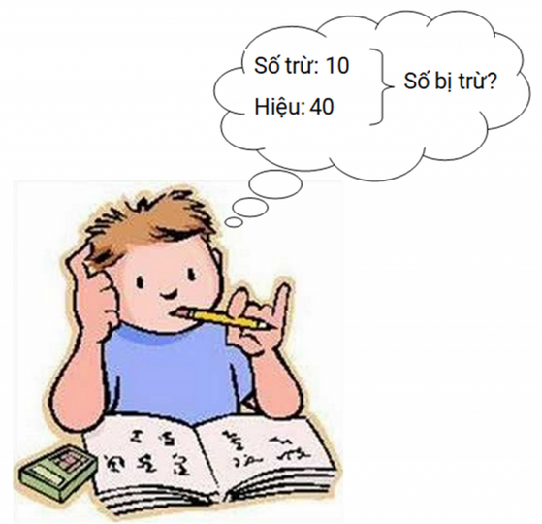

A. 30 B. 40

C. 50

D. 60

Lời giải:

**Bước 1:**

**Lí thuyết:**  
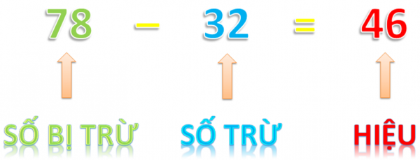  
*Chú ý:*78 – 32 cũng gọi là *hiệu*.  
  
Số bị trừ của phép trừ đó là: 40 + 10 = 50 .  
Đáp án: 50  
**Đáp án khác:**  
30 - Học sinh có thể tính toán sai hoặc có thể nhầm lẫn, lấy 40 trừ 10 .  
40 , 60 - Học sinh có thể chưa nắm chắc kiến thức về số bị trừ, số trừ và hiệu hoặc có thể tính toán sai.

Câu **2**: [TH]

Bạn hãy chọn đáp án đúng:  
15 là hiệu của hai số nào dưới đây:  
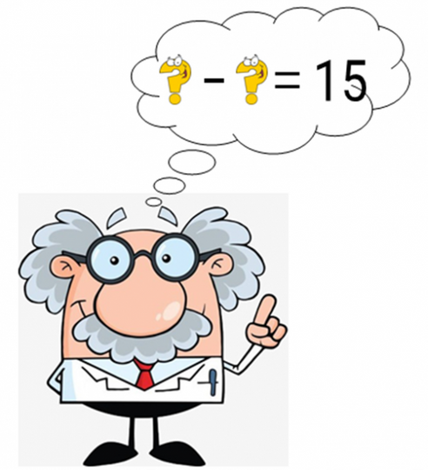

A. 45 và 30

B. 45 và 20 C. 55 và 30 D. 55 và 20

Lời giải:

**Bước 1:**

**Lí thuyết:**  
  
*Chú ý:*78 – 32 cũng gọi là *hiệu*.  
  
Ta có:  
45 − 30 = 15 .  
45 − 20 = 25  
55 − 30 = 25  
55 − 20 = 35  
Vậy: 15 là hiệu của hai số 45 và 30 .  
Đáp án: 45 và 30 .  
**Đáp án khác:**  
45 và 20 , 55 và 30 , 55 và 20 - Học sinh có thể tính toán sai hoặc có thể chọn nhầm đáp án.

Câu **3**: [TH]

Bạn hãy chọn đáp án đúng:  
Hiệu của số lớn nhất có hai chữ số và 29 là bao nhiêu?  
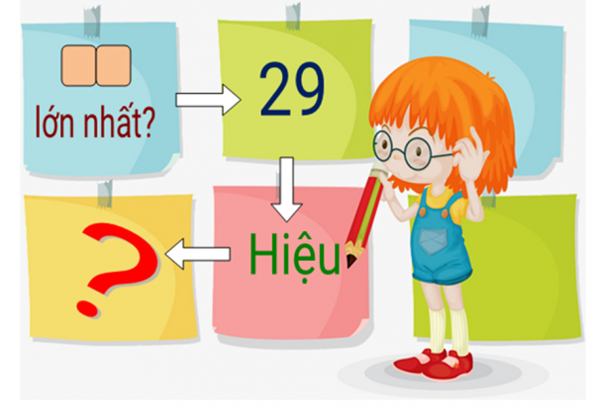

A. 60

B. 70

C. 80 D. 90

Lời giải:

**Bước 1:**

**Lí thuyết:**  
  
*Chú ý:*78 – 32 cũng gọi là *hiệu*.  
  
Số lớn nhất có hai chữ số là 99 .  
Hiệu của 99 và 29 là: 99 − 29 = 70 .  
Đáp án: 70 .  
**Đáp án khác:**  
60 , 80 , 90 - Học sinh có thể tính toán sai.

Câu **4**: [TH]

Chọn đáp án đúng để điền vào ô trống:  
So sánh: 74 – 52 [[>]] 20 .  


Lời giải:

**Bước 1:**

Ta có 74 – 52 = 22 .  
Vì 22 > 20 nên 74 – 52 > 20 .  
Đáp án: > .

Câu **5**: [TH]

Điền số thích hợp vào ô trống:  
Hiệu của số liền sau 45 và 20 là [[26]].  


Lời giải:

**Bước 1:**

**Lí thuyết:**  
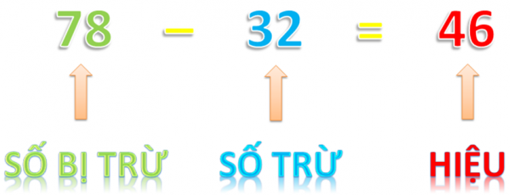  
*Chú ý:*78 – 32 cũng gọi là *hiệu*.  
  
Số liền sau của 45 là 46 .  
Ta có: 46 – 20 = 26 .  
Đáp án: 26 .

Câu **6**: [TH]

Bạn hãy chọn đáp án đúng.  
Một phép toán trừ mà số bị trừ lớn hơn số trừ 5 đơn vị thì hiệu bằng bao nhiêu?  
  


A. 5.

B. 0. C. 10.

Lời giải:

**Bước 1:**

**Lý thuyết:**  
  
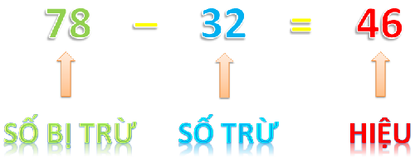  
Chú ý: 78 − 32 cũng gọi là hiệu.  
  
Một phép toán trừ mà số bị trừ lớn hơn số trừ 5 đơn vị thì hiệu bằng 5.  
**Đáp án:**5.

Câu **7**: [TH]

Điền số thích hợp vào ô trống.  
Hiệu của số liền trước 45 và 14 là [[30]].  
  


Lời giải:

**Bước 1:**

**Lý thuyết:**  
  
  
Chú ý: 78 − 32 cũng gọi là hiệu.  
  
Số liền trước của 45 là 44.  
Ta có: 44 − 14 = 30.  
**Đáp án:**30.

Câu **8**: [TH]

Bạn hãy chọn đáp án đúng.  
Hiệu 56 − 43 có tổng của chữ số hàng chục và hàng đơn vị là  
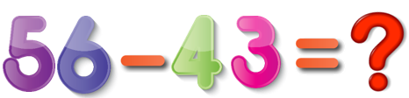

A. 3. B. 2.

C. 4.

D. 6.

Lời giải:

**Bước 1:**

**Lý thuyết:**  
  
  
Chú ý: 78 − 32 cũng gọi là hiệu.  
  
Ta có 56 − 43 = 13 nên hiệu của 56 − 43 là 13.  
Tổng của chữ số hàng chục và chữ số hàng đơn vị của hiệu 56 − 43 là:  
1 + 3 = 4.  
**Đáp án:**4.

Câu **9**: [TH]

Điền số thích hợp vào ô trống.  
Tìm hiệu biết số bị trừ là số lớn nhất có hai chữ số khác nhau, số trừ là 47.  
Hiệu là [[51]].  
  
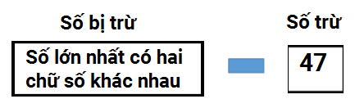

Lời giải:

**Bước 1:**

**Lý thuyết:**  
  
  
Chú ý: 78 − 32 cũng gọi là hiệu.  
  
Số lớn nhất có hai chữ số khác nhau là 98.  
Ta có : 98 − 47 = 51.  
**Đáp án:**51.

Câu **10**: [TH]

Bạn hãy chọn đáp án đúng.  
Biết số bị trừ là 78 , số trừ là 45 . Hiệu của hai số đó là bao nhiêu?  
  
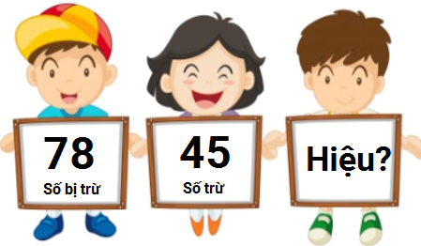

A. 34.

B. 33.

C. 45. D. 78.

Lời giải:

**Bước 1:**

**Lý thuyết:**  
  
  
Chú ý: 78 − 32 cũng gọi là hiệu.  
  
Hiệu của hai số đó là: 78 − 45 = 33.  
**Đáp án:**33.  
**Đáp án khác:**  
34 - Học sinh có thể tính toán sai.  
78 , 45 - Học sinh có thể nhầm lẫn giữa số bị trừ và số trừ.

Câu **11**: [TH]

Bạn hãy chọn đáp án đúng.  
  
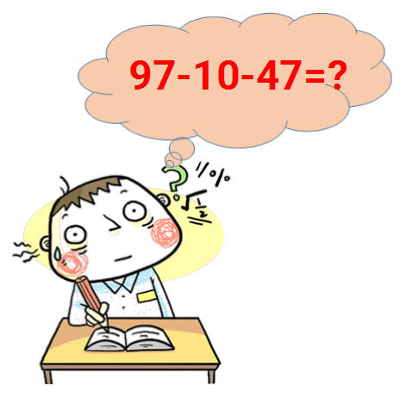  
Thực hiện phép tính 97 − 10 − 47 ta được kết quả là

A. 40.

B. 30. C. 10. D. 47.

Lời giải:

**Bước 1:**

Ta có 97 − 10 − 47 = 87 − 47 = 40.  
**Đáp án:**40.  
Đáp án khác:  
10 và 47 - Học sinh có thể lấy luôn dữ kiện bài toán.

Câu **12**: [TH]

Bạn hãy chọn đáp án đúng.  
Kết quả của phép tính 80 − 10 − 30 là

A. 40.

B. 30. C. 80. D. 50.

Lời giải:

**Bước 1:**

Ta có : 80 − 10 − 30 = 70 − 30 = 40.  
**Đáp án:**40.  
Đáp án khác:  
80 và 30 - Học sinh có thể lấy luôn dữ kiện bài toán.

Câu **13**: [TH]

Điền số thích hợp vào ô trống.  
Hiệu của phép trừ có số bị trừ là 9 , số trừ là số chẵn nhỏ nhất khác 0 là [[7]].

Lời giải:

**Bước 1:**

Số chẵn nhỏ nhất khác 0 là 2. Do đó số trừ là 2.  
Hiệu của phép trừ có số bị trừ là 9 , số trừ là số chẵn nhỏ nhất khác 0 là: 9 − 2 = 7.  
**Đáp án:**7.

Câu **14**: [TH]

Bạn hãy chọn đáp án đúng.  
Hiệu của phép toán 60 − 30 − 20 bằng bao nhiêu?

A. 60. B. 30.

C. 10.

D. 20.

Lời giải:

**Bước 1:**

Ta có: 60 − 30 − 20 = 30 − 20 = 10.  
Vậy hiệu của phép toán 60 − 30 − 20 bằng 10.  
**Đáp án:**10.

Câu **15**: [TH]

Điền số thích hợp vào ô trống.  
Hiệu của 25 và số nhỏ nhất có hai chữ số giống nhau là [[14]].

Lời giải:

**Bước 1:**

**Lý thuyết:**  
  
  
Chú ý: 78 − 32 cũng gọi là hiệu.  
  
Số nhỏ nhất có hai chữ số giống nhau là 11.  
Ta có : 25 − 11 = 14.  
**Đáp án:**14.

Câu **16**: [TH]

Điền số thích hợp vào ô trống.  
5 d m − 20 c m = [[30]] c m .

Lời giải:

**Bước 1:**

**Lý thuyết:**  
  
  
Chú ý: 78 − 32 cũng gọi là hiệu.  
  
Đổi 5 d m = 50 c m .  
Ta có: 50 c m − 20 c m = 30 c m .  
**Đáp án:**30 c m .

Câu **17**: [TH]

Bạn hãy chọn đáp án đúng.  
Kết quả của phép tính 90 − 20 − 50 là:

A. 20.

B. 30. C. 80. D. 50.

Lời giải:

**Bước 1:**

Ta có : 90 − 20 − 50 = 70 − 50 = 20.  
**Đáp án:**20.

Câu **18**: [TH]

Bạn hãy điền số thích hợp vào ô trống.  
Cho các phép tính sau: 48 − 21 ; 57 − 33 ; 66 − 35.  
Kết quả lớn nhất thu được trong 3 phép tính trên là [[31]]

Lời giải:

**Bước 1:**

**Lý thuyết:**  
  
  
Chú ý: 78 − 32 cũng gọi là hiệu  
  
Ta có  
48 − 21 = 27 ;  
57 − 33 = 24 ;  
66 − 35 = 31.  
Vì 24 < 27 < 31 nên kết quả phép tính lớn nhất thu được là 31.  
**Đáp án: 31**

Câu **19**: [TH]

Bạn hãy chọn đáp án đúng.  
Hiệu của số lớn nhất có hai chữ số giống nhau và 44 là bao nhiêu?

A. 66.

B. 55.

C. 44. D. 45

Lời giải:

**Bước 1:**

**Lý thuyết:**  
  
  
Chú ý: 78 − 32 cũng gọi là hiệu.  
  
Số lớn nhất có hai chữ số giống nhau là 99.  
Hiệu của 99 và 44 là: 99 − 44 = 55.  
**Đáp án:**55.

Câu **20**: [TH]

Điền số thích hợp vào ô trống.  
Kết quả của phép trừ 48 − 3 là [[45]].

Lời giải:

**Bước 1:**

**Lý thuyết:**  
  
  
Chú ý: 78 − 32 cũng gọi là hiệu.  
  
Ta có: 48 − 3 = 45.  
**Đáp án:**45 .

Câu **21**: [TH]

Bạn hãy chọn đáp án đúng.  
Giữa số 32 và số là kết quả của phép tính 54 − 23 , số lớn hơn là số nào?

A. 32.

B. 31. C. 33. D. 34.

Lời giải:

**Bước 1:**

**Lý thuyết:**  
  
  
Chú ý: 78 − 32 cũng gọi là hiệu.  
-  
Ta có 54 − 23 = 31 .  
Vì 32 > 31 nên số lớn hơn giữasố 32 và kết quả phép tính 54 − 23 là 32.  
**Đáp án:**32.

Câu **22**: [TH]

Bạn hãy chọn đáp án đúng.  
  
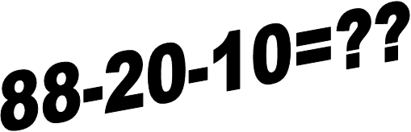  
Thực hiện phép tính 88 − 20 − 10 ta được kết quả là

A. 58.

B. 30. C. 10. D. 47.

Lời giải:

**Bước 1:**

Ta có 88 − 20 − 10 = 68 − 10 = 58.  
**Đáp án:**58.

Câu **23**: [TH]

Bạn hãy chọn đáp án đúng.  
Chữ số hàng chục của hiệu 52 và 32 là

A. 2.

B. 3. C. 0. D. 5.

Lời giải:

**Bước 1:**

**Lý thuyết:**  
  
  
Chú ý: 78 − 32 cũng gọi là hiệu.  
  
Ta có 52 − 32 = 20 nên chữ số hàng chục của hiệu 52 − 32 là 2.  
**Đáp án:**2.

Câu **24**: [TH]

Bạn hãy chọn đáp án đúng.  
Một phép trừ có số bị trừ là 67 , số trừ là số liền trước số 13. Hiệu của phép trừ đó là bao nhiêu?

A. 45. B. 13.

C. 55.

D. 67.

Lời giải:

**Bước 1:**

**Lý thuyết:**  
  
  
Chú ý: 78 − 32 cũng gọi là hiệu.  
  
Số bị trừ của phép trừ đó là: 67.  
Số liền trước số 13 là 12. Số trừ của phép trừ là 12.  
Vậy hiệu cần tìm là : 67 − 12 = 55.  
**Đáp án:**55.

Câu **25**: [TH]

Bạn hãy điền số thích hợp vào ô trống.  
Cho phép trừ: 37 − 14 = 23.  
Hỏi số bị trừ của phép trừ trên lớn hơn 10 bao nhiêu đơn vị?  
Trả lời: [[27]] đơn vị.

Lời giải:

**Bước 1:**

**Lí thuyết:**  
  
*Chú ý:*78 – 32 cũng gọi là *hiệu*.  
  
Phép trừ: 37 − 14 = 23 có số bị trừ là 37.  
Số bị trừ của phép trừ trên lớn hơn 10 số đơn vị là: 37 − 10 = 27.  
Vậy số thích hợp điền vào ô trống là 27 .  
**Đáp án:**27

Câu **26**: [TH]

Bạn hãy điền số thích hợp vào ô trống.

Kết quả của phép tính 82 − 12 − 40 bằng [[30]]

Lời giải:

**Bước 1:**

**Lý thuyết:**  
Số bị trừ - Số trừ - Hiệu.  
  
Ta có:  
82 − 12 − 40 = 30  
Vậy số cần điền vào ô trống là 30  
**Đáp án: 30 .**

Câu **27**: [TH]

Bạn hãy chọn đáp án đúng.  
Tìm hiệu của số lớn nhất có hai chữ số khác nhau và 26 .

A. 72

B. 73 C. 71 D. 74

Lời giải:

**Bước 0:**

**Lý thuyết:**  
Số bị trừ - Số trừ - Hiệu.  
  
Ta có:  
Số lớn nhất có hai chữ số khác nhau là 98 .  
H iệu của số lớn nhất có hai chữ số khác nhau và 26 là:  
98 − 26 = 72  
**Đáp án: 72**

Câu **28**: [TH]

Bạn hãy điền số thích hợp vào ô trống.  
Mai gấp được một số máy bay bằng giấy màu như sau:  
  
Hiệu số máy bay đỏ và máy bay vàng là [[6]] máy bay.

Lời giải:

**Bước 1:**

**Lí thuyết:**  
Số bị trừ - số trừ - hiệu.  
  
Trên hình có 17 máy bay đỏ và 11 máy bay vàng.  
Hiệu số máy bay đỏ và máy bay vàng là: 17 − 11 = 6 (máy bay)  
**Đáp án**6 .

Câu **29**: [TH]

Bạn hãy điền số thích hợp vào ô trống.  
Mẫu:  
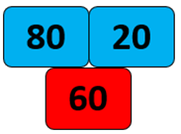  
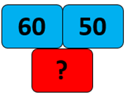  
Số cần điền vào dấu hỏi chấm là [[10]].

Lời giải:

**Bước 1:**

**Lí thuyết:**  
Số bị trừ - số trừ - hiệu.  
  
Ta có: 8 chục − 2 chục = 6 chục nên 80 − 20 = 60 .  
Số ở hàng dưới bằng hiệu của hai số ở hàng trên.  
Ta lại có: 6 chục − 5 chục = 1 chục nên 60 − 50 = 10 .  
Do đó, số cần điền vào dấu hỏi chấm là 10 .  
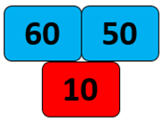  
**Đáp án**10 .

Câu **30**: [TH]

Bạn hãy chọn tất cả đáp án đúng.  
Em hãy chọn các bạn có thể ghép cặp để tạo ra phép trừ đúng.

A.

B.

C.

D.

Lời giải:

**Bước 1:**

**Lí thuyết:**  
Số bị trừ - số trừ - hiệu.  
  
Ta có:  
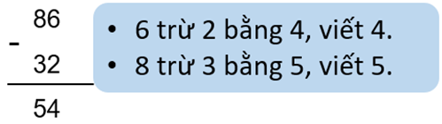  
Do đó 3 bạn có thể ghép cặp để tạo thành phép trừ đúng là:  
  
  
  
**Đáp án**  
  
  


Câu **31**: [TH]

Bạn hãy điền số thích hợp vào ô trống.  
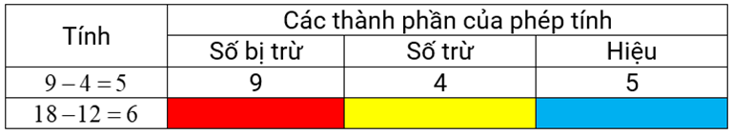  
Số cần điền vào ô màu đỏ là [[18]].  
Số cần điền vào ô màu vàng là [[12]].  
Số cần điền vào ô màu xanh là [[6]]

Lời giải:

**Bước 1:**

**Lí thuyết:**  
Số bị trừ - số trừ - hiệu.  
  
Trong phép tính 18 − 12 = 6 , ta có số bị trừ là 18 , số trừ là 12 , hiệu là 6 .  
**Đáp án**18 ; 12 ; 6 .

Câu **32**: [TH]

Bạn hãy điền số thích hợp vào ô trống.  
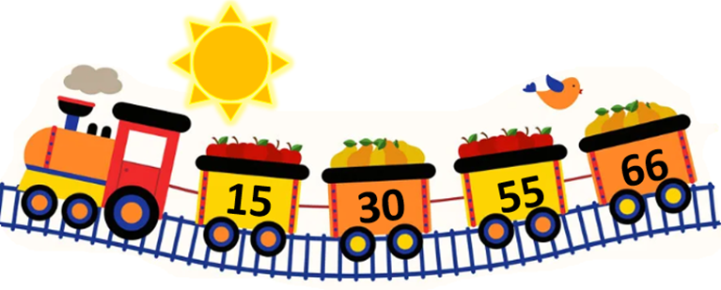  
Hiệu của số lớn nhất và số bé nhất ở đoàn tàu là [[51]].

Lời giải:

**Bước 1:**

**Lí thuyết:**  
Số bị trừ - số trừ - hiệu.  
  
Ta có: 15 < 30 < 55 < 66  
Hiệu của số lớn nhất và số bé nhất là: 66 − 15 .  
Ta có:  
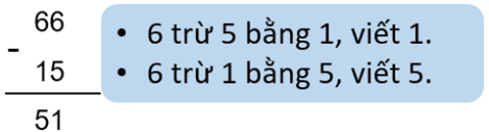  
Vậy 66 − 15 = 51 .  
**Đáp án**51 .

Câu **33**: [TH]

Bạn hãy chọn **tất cả**đáp án đúng.  
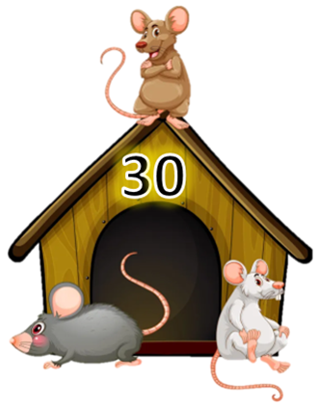  
Những chú chuột nào có thể ở nhà trong hình?

A.

B.

C. D.

Lời giải:

**Bước 1:**

**Lí thuyết:**  
Số bị trừ - số trừ - hiệu.  
  
Ta có:  
5 chục − 2 chục = 3 chục nên 50 − 20 = 30  
5 chục − 3 chục = 2 chục nên 50 − 30 = 20  
5 chục − 1 chục = 4 chục nên 50 − 10 = 40  
6 chục − 3 chục = 3 chục nên 60 − 30 = 30  
**Đáp án**  
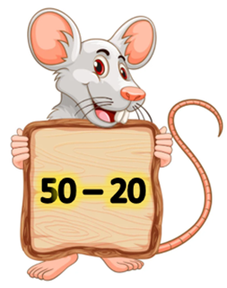  
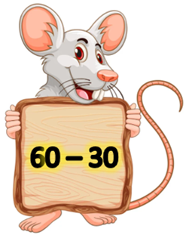

Câu **34**: [TH]

Bạn hãy điền số thích hợp vào ô trống.  
Em hãy thực hiện phép tính để giúp con cún tìm đường về nhà.  
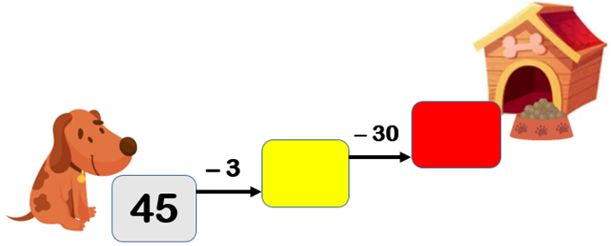  
Số cần điền vào ô màu vàng là [[42]].  
Số cần điền vào ô màu đỏ là [[12]].

Lời giải:

**Bước 1:**

**Lí thuyết:**  
Số bị trừ - số trừ - hiệu.  
  
Ta có:  
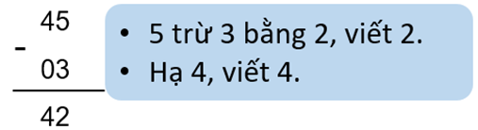  
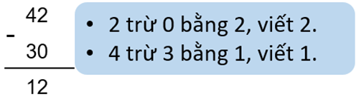  
Vậy ta có cách điền đúng là:  
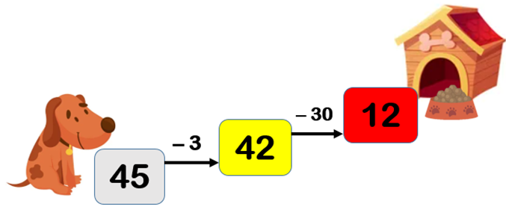  
**Đáp án**42 ; 12 .

Câu **35**: [TH]

Bạn hãy chọn đáp án đúng.  
Em hãy chọn đáp án tô màu hai thẻ ghi hai số có hiệu bằng 32 .

A.

B. C.

Lời giải:

**Bước 1:**

**Lí thuyết:**  
Số bị trừ - số trừ - hiệu.  
  
Ta có:  
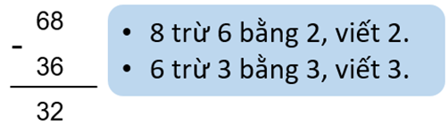  
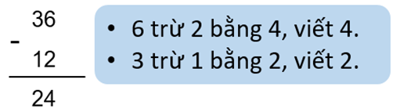  
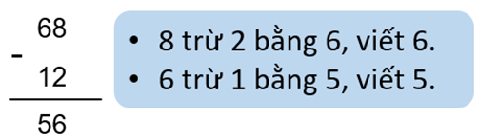  
**Đáp án**  
